Міністерство освіти і науки України

**Прикарпатський національний університет**

**імені В.Стефаника**

*Факультет математики та інформатики*

*Кафедра інформаційних технологій*

*Інформатика і програмування*

Звiт № 2

Тема**:** Створення визуализатора поведінки

електричних зарядів

Виконав: ***Рутковський І.О.***

Група ІПЗ-2

Дата: 09.11.2015 р.

Викладач: Яковин С.В.

Івано-Франківськ - 2017

Станом на 9.11.17 виконана наступна робота:

1. Додана функція швидкого малювання.
2. Додана функція присвоювання курсору миши значення заряду і промальовування в реальному часі при її русі за рахунок роботи функції швидкого малювання.

## 1. Швидке малювання

Функція швидкого малювання реалізована за рахунок прорахунку меншої кількості точок на поле. Прораховується не кожен піксель зображення а кожен N-ний після чого ставиться не крапка, а малюється прямокутник N*N. Так самозменшена точність малювання силових ліній. Це в подальшому дозволить зробити промальовування з високою частотою і прорахунок "на льоту".

Масиви значення полів створюються меншими в (RFP) разів:

**double**[][] field = **new double**[this.getWidth()/RFP][];

**double**[][] vfieldx = **new double**[this.getWidth()/RFP][];

**double**[][] vfieldy = **new double**[this.getWidth()/RFP][];

**for** (**int** i = 0; i < field.length; i++) {

field[i] = **new double**[this.getHeight()/RFP];

vfieldx[i] = **new double**[this.getHeight()/RFP];

vfieldy[i] = **new double**[this.getHeight()/RFP];

}

Замість малювання точки малюємо прямокутник N*N:

*~~Buf.setRGB(i, j, pc.getRGB());~~*

g2d.setColor(pc);

g2d.fillRect(RFP*i, RFP*j, RFP, RFP):

## 2. Заряд на курсорі

При створенні масиву зарядів, додано створені першого (з індексом 0) заряду, який спочатку роботи програми числиться, як віддалений. При включенні цієї функції, змінюється стан цього заряду на нормальне і при русі миші його координати задаються рівними координатами курсору, після чого викликається функція швидкої перемальовування.

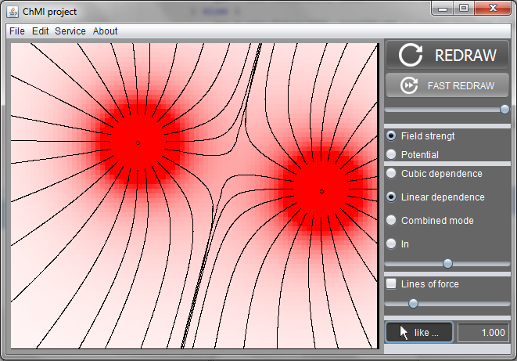

Включений режим промальовування в реальному часі. Правий заряд - заряд курсора.